от 10 июня 2026 г.

Коммерческое предложения

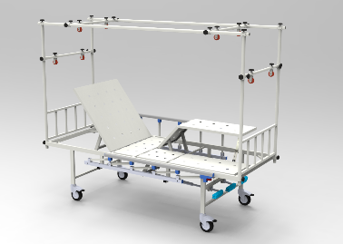

Кровать медицинская функциональная 4-х секционная «MCF KM 04-02» с интегрированной рамой балканского
(для отделений травматологии и реабилитации)
Функциональная медицинская кровать с 4-секционным ложем и встроенной балканской рамой предназначена для размещения пациентов в травматологических, ортопедических и реабилитационных отделениях. Интегрированная балканская рама служит для фиксации конечностей, подвешивания грузов, установки штанг для подтягивания и других ортопедических процедур.
Конструкция кровати обеспечивает надёжную фиксацию пациента, возможность вытяжения, позиционирования конечностей и установки дополнительного оборудования (блоков, строп, грузов) за счёт встроенной балканской рамы. Кровать оснащена ручными механизмами регулировки секций ложа, что позволяет удобно размещать пациента в терапевтически необходимых положениях.

Конструктивные особенности:
- Ложе кровати разделено на четыре функциональные секции: подголовную, тазобедренную, бедренную и голеностопную.
- Балканская рама интегрирована в каркас кровати, изготовлена из стальной трубы, снабжена точками крепления для вытяжения и подвесных систем. Может регулироваться по высоте и положению.
- Каркас кровати выполнен из стальной профильной трубы с антикоррозионным порошковым покрытием.
- Ложе металлическое, перфорированное, что обеспечивает циркуляцию воздуха и упрощает санитарную обработку.
- Регулировка положений секций осуществляется вручную с помощью надёжных винтовых механизмов.
- Балканская рама интегрированная, регулируемая, с точками крепления грузов и подвесов.
- Боковые ограждения откидные, фиксируются в рабочем положении, предотвращают падение пациента.
- Головная и ножная спинки выполнен из стальной профильной трубы с антикоррозионным порошковым покрытием.
- Матрац выполнен из пенополиуретана с чехлом из водонепроницаемого, паропроницаемого («дышащего») материала.
- Инфузионная стойка — металлическая, с не менее чем четырьмя крючками. Высота стойки регулируется в пределах от 1000 мм до 1350 мм
- Опоры поворотные колеса диаметром 125 мм с индивидуальными тормозами.
- Нагрузка на ложе – до 180 кг.
- Общие габариты функциональный кровать: 2170*890*550 мм;
- Габариты ложа функциональный кровать: 2000*800*550 мм.
.

